UNIDAD EDUCATIVA
Área: Química

"Gases de efecto invernadero: emisión de metano y óxido nitroso
por incendios en Pando"

Estudiante: [Completar con el nombre completo del estudiante]
Curso: Sexto de Secundaria
Docentes: Rudy Beltrán — Silvia Barriga Shimokawa

Cobija, Pando, Bolivia
2026

ÍNDICE
CAPÍTULO I: PLANTEAMIENTO DEL PROBLEMA 4
1.1 Problema de investigación 4
1.2 Justificación 4
1.3 Objetivos 4
CAPÍTULO II: MARCO TEÓRICO 5
2.1 Conceptos químicos principales 5
2.2 De la reacción química al incendio real: lo que pasa en Pando 6
CAPÍTULO III: METODOLOGÍA DE INVESTIGACIÓN 8
3.1 Tipo de investigación 8
3.2 Método 8
3.3 Técnicas e instrumentos 8
CAPÍTULO IV: DESARROLLO DE LA INVESTIGACIÓN 9
TEXTO ARGUMENTATIVO 10
CAPÍTULO V: RESULTADOS 11
CONCLUSIONES 12
RECOMENDACIONES 12
BIBLIOGRAFÍA 13
ANEXOS 14

Índice de tablas y figuras
Tabla 1. Comparación del potencial de calentamiento global (PCG) 6
Tabla 2. Fichas de las fuentes utilizadas 14
Figura 1. Combustión completa e incompleta de la biomasa forestal 5
Figura 2. Potencial de calentamiento global (PCG-100) 6
Figura 3. Comparación antes/después: gestión forestal (2023) vs. incendios (2024) 7
Figura 4. Participación del sector forestal en las emisiones (Bolivia, 2022) 9
Figura 5. Línea de tiempo de los incendios forestales (2023-2024) 9
Figura 6. Superficie quemada en Bolivia (2023 vs. 2024) 11
Figura 7. Pérdida de cobertura vegetal verde en Pando (junio vs. octubre 2024) 11

INTRODUCCIÓN
Elegí este tema porque cada año, cuando llega la época seca, en Cobija se siente el humo de los incendios que hay en el campo y en los bosques de Pando. Al principio pensaba que ese humo solo era molesto para respirar, pero investigando para la clase de Química me di cuenta de que ahí también se están formando gases que contribuyen al efecto invernadero, y no solo dióxido de carbono como uno normalmente escucha, sino también metano y óxido nitroso, que son mucho menos conocidos pero que "atrapan" bastante más calor.
En este trabajo quiero explicar, desde la química, qué es lo que pasa exactamente cuando se quema un bosque o un chaco: qué reacciones ocurren, por qué a veces se forma más CO₂ y otras veces se forma más CH₄ o N₂O, y qué relación tiene todo esto con lo que hemos vivido en Pando en los últimos años, sobre todo con la emergencia sanitaria que se declaró en Cobija en 2024 por el humo.
Me pareció importante hacer esta investigación porque, viviendo en una región amazónica como la nuestra, uno normalmente ve el chaqueo como algo "de siempre" y no se detiene a pensar en la química que hay detrás, ni en que esos gases que se liberan aquí terminan afectando al clima de todo el planeta.
El trabajo está organizado en cinco capítulos. Primero planteo el problema y los objetivos; después desarrollo el marco teórico con los conceptos químicos que necesito para entender el tema; luego explico cómo hice la investigación; en el cuarto capítulo desarrollo el análisis con los datos que encontré; y en el quinto presento los resultados. Al final agrego un texto argumentativo, las conclusiones, recomendaciones, la bibliografía y los anexos.

CAPÍTULO I: PLANTEAMIENTO DEL PROBLEMA

1.1 Problema de investigación
¿Qué reacciones químicas se producen durante los incendios forestales en Pando y cómo estas generan metano y óxido nitroso, gases que intensifican el efecto invernadero?

1.2 Justificación
Quiero entender este tema porque me permite aplicar lo que hemos visto en Química sobre reacciones de combustión a un problema real que estamos viviendo en mi departamento. No es lo mismo leer en el libro que "la combustión incompleta produce monóxido de carbono" que relacionarlo con el humo que respiramos en Cobija cada año. Además, creo que es un tema que le puede servir a otros estudiantes para entender que la contaminación del aire no es solo "humo", sino una mezcla de compuestos químicos concretos con efectos distintos.

1.3 Objetivos

Objetivo general:
Explicar, desde la química, cómo se produce la emisión de metano y óxido nitroso en los incendios forestales de Pando y qué relación tiene esto con el efecto invernadero.

Objetivos específicos:
- Repasar los conceptos químicos de combustión completa e incompleta y aplicarlos a un incendio forestal.
- Explicar, con ecuaciones químicas sencillas, cómo se forman el CH₄ y el N₂O durante la quema de biomasa.
- Reunir información confiable sobre los incendios que afectaron a Pando en 2023 y 2024 y sus consecuencias.
- Elaborar un texto argumentativo que sostenga, con base en la evidencia recopilada, la necesidad de prevenir los incendios forestales en Pando.

CAPÍTULO II: MARCO TEÓRICO

2.1 Conceptos químicos principales

Combustión.
Es una reacción química de oxidación en la que un combustible (en este caso, la biomasa vegetal, formada principalmente por celulosa, es decir, carbono, hidrógeno y oxígeno) reacciona con el oxígeno del aire (O₂) y libera energía en forma de calor y luz. Cuando hay suficiente oxígeno, se dice que la combustión es completa.
Combustión completa: C + O₂ → CO₂
En la práctica, la biomasa no es carbono puro, sino que contiene también hidrógeno y nitrógeno, por lo que junto con el CO₂ también se produce vapor de agua (H₂O).
Entiendo la combustión como una carrera entre el combustible y el oxígeno disponible: si el oxígeno alcanza para oxidar completamente cada átomo de carbono, el resultado es CO2; si no alcanza, la reacción se corta a la mitad y quedan compuestos con menos oxígeno del que deberían tener. Por eso un mismo incendio no siempre produce los mismos gases: todo depende de qué tan bien esté "respirando" el fuego en cada punto.

Combustión incompleta.
Cuando no hay suficiente oxígeno disponible, como ocurre en el interior de un incendio grande donde las llamas consumen el oxígeno más rápido de lo que entra aire nuevo, la reacción no llega a completarse y en vez de CO₂ se forman monóxido de carbono (CO) y, en las zonas de menor temperatura, metano (CH₄), que es un hidrocarburo que no llegó a oxidarse del todo.
Combustión incompleta (ejemplo simplificado): 2 C + O₂ → 2 CO
En la combustión incompleta el fuego se queda corto: como no hay suficiente oxígeno para oxidar completamente cada átomo de carbono hasta CO2, algunos átomos quedan a mitad de camino y forman CO, y otros, en las zonas más frías del incendio, terminan como CH4. Esto explica por qué el humo de un incendio grande no es uniforme: dentro de la misma columna de humo puede haber zonas con más CO2 y zonas con más CH4, según qué tan ventilada esté cada parte del fuego.

Óxido nitroso (N₂O).
La vegetación y el suelo del bosque contienen nitrógeno (en proteínas, en materia orgánica del suelo, etc.). Cuando ese nitrógeno se somete a altas temperaturas durante la quema, en presencia de poco oxígeno, en vez de formarse nitrógeno gaseoso normal (N₂) se forma óxido nitroso.
Formación simplificada: 2 N (del suelo/vegetación) + O → N₂O
Normalmente el nitrógeno del suelo y de las plantas se libera como N2, un gas inofensivo porque es el mismo que ya forma la mayor parte del aire que respiramos. El problema aparece cuando la quema ocurre con poco oxígeno: esa ruta se desvía y en vez de N2 se forma N2O, un gas que se produce en cantidades mucho menores que el CO2 pero que resulta muchísimo más dañino para el clima, como explico en el siguiente concepto.
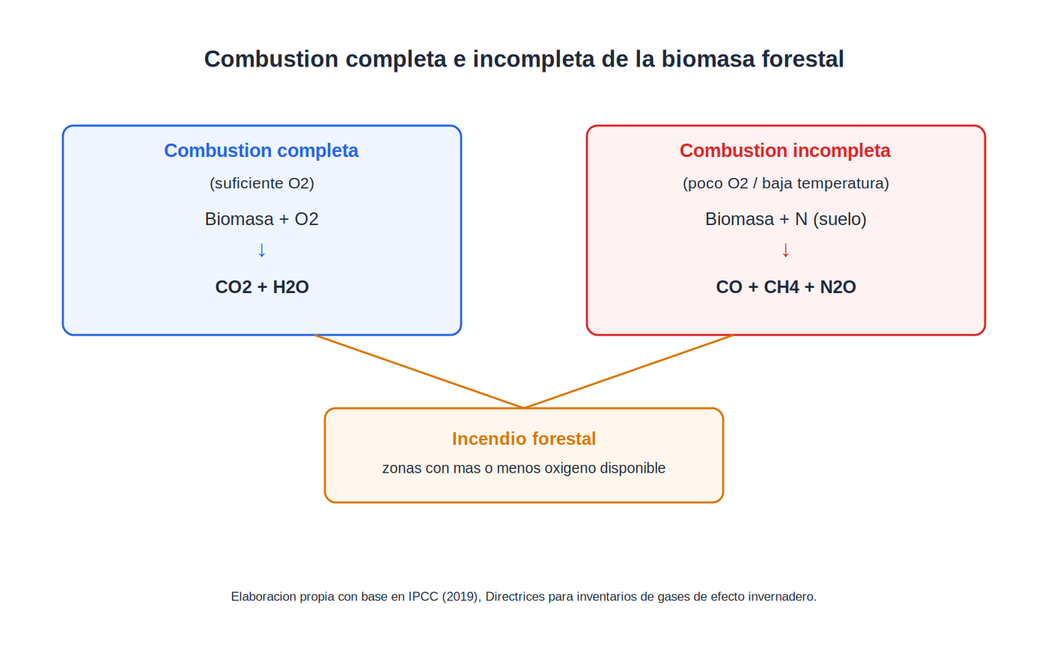
Figura 1. Combustión completa e incompleta de la biomasa forestal
Elaboración propia con base en IPCC (2019).

Efecto invernadero.
Es un fenómeno natural: hay gases en la atmósfera, como el CO₂, el CH₄ y el N₂O, que dejan pasar la luz del sol pero retienen parte del calor que la Tierra refleja, como si fuera el techo de vidrio de un invernadero. Ese fenómeno es necesario para que exista vida, pero cuando aumentamos demasiado esos gases, la Tierra retiene más calor del normal y sube la temperatura global.
Me imagino la atmósfera como una manta: sin ninguna manta, el planeta perdería demasiado calor por las noches y sería mucho más frío; con la manta natural que ya tenemos, la temperatura se mantiene en un rango que permite la vida. El problema que analizo en esta monografía no es que exista esa manta, sino que los incendios forestales agregan gases adicionales que la hacen más gruesa de lo necesario, y eso hace subir la temperatura promedio del planeta más rápido de lo que los ecosistemas pueden adaptarse.

Potencial de calentamiento global (PCG).
No todos los gases "calientan" lo mismo. El PCG es un número que compara cuánto calor retiene una tonelada de determinado gas frente a una tonelada de CO₂, en un plazo de cien años. Según el IPCC (2021), el metano tiene un PCG de aproximadamente 27 a 30, y el óxido nitroso de aproximadamente 273. Es decir, una tonelada de N₂O "calienta" casi lo mismo que 273 toneladas de CO₂.
El PCG es como una tabla de conversión que permite comparar gases distintos usando una sola unidad: toneladas equivalentes de CO2. Antes de investigar este tema pensaba que el gas emitido en mayor cantidad era automáticamente el más peligroso para el clima, pero no es así: un gas emitido en poca cantidad, como el N2O, puede tener un impacto climático mayor que una gran cantidad de CO2, simplemente porque retiene mucho más calor por cada tonelada.
Para no perderme con tantos números, armé la Tabla 1 mientras investigaba, que me sirvió para entender por qué el CH₄ y el N₂O importan tanto aunque se emitan en menor cantidad que el CO₂:
Tabla 1. Comparación del potencial de calentamiento global (PCG)
Gas | Cuántas veces "calienta" más que el CO₂ (IPCC, 2021) | De dónde sale en un incendio
Dióxido de carbono (CO₂) | 1 (es el valor de referencia) | Combustión completa de la biomasa
Metano (CH₄) | ≈ 27-30 veces | Combustión incompleta (poca temperatura/oxígeno)
Óxido nitroso (N₂O) | ≈ 273 veces | Oxidación del nitrógeno del suelo y la vegetación
Elaboración propia con datos del IPCC (2021).
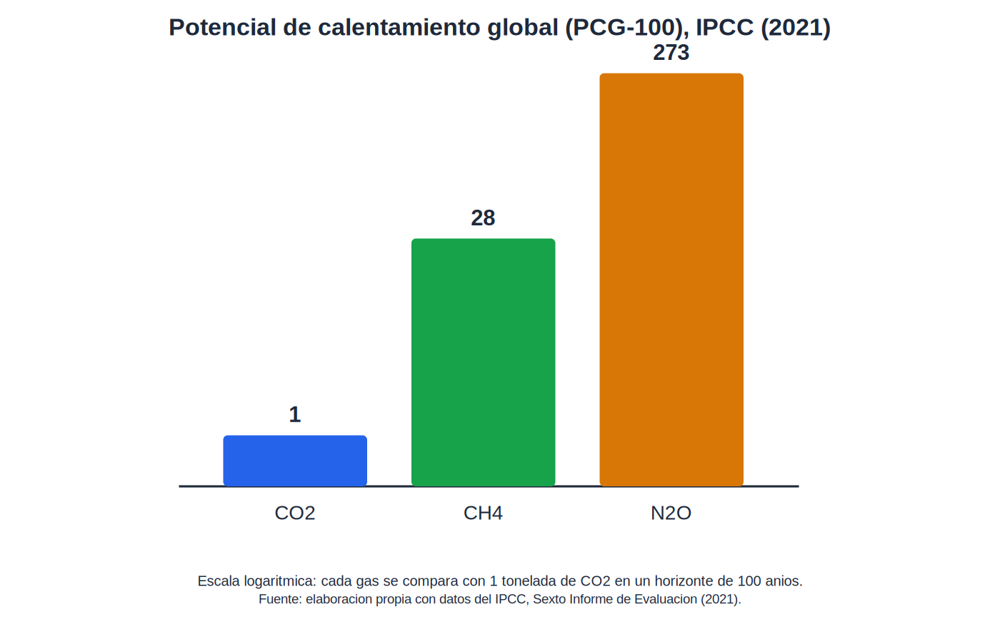
Figura 2. Potencial de calentamiento global (PCG-100), IPCC (2021)
Elaboración propia con datos del IPCC, Sexto Informe de Evaluación (2021).

2.2 De la reacción química al incendio real: lo que pasa en Pando
En Pando, los incendios se concentran en la época seca, entre mayo y octubre, y muchos empiezan como "chaqueo", que es la quema tradicional de terrenos para preparar la tierra para sembrar o para pastoreo. Dentro de cualquier incendio grande no ocurre un solo tipo de combustión: en las zonas donde el fuego tiene bastante oxígeno (por ejemplo, en la superficie, donde entra aire fresco) la combustión tiende a ser más completa y libera sobre todo CO₂ y vapor de agua; en cambio, en las zonas más internas o más húmedas, donde el oxígeno escasea y baja la temperatura, predomina la combustión incompleta, que es la que libera más CH₄ (IPCC, 2019).
Algo que me pareció interesante al investigar es que el tipo de combustible también influye en qué gas se forma más: cuando se queman residuos agrícolas secos, como pasto o rastrojo (que es lo típico del chaqueo), se libera proporcionalmente más N₂O porque esas plantas tienen más nitrógeno; en cambio, cuando se quema madera húmeda de árboles del bosque en pie, la combustión incompleta dura más tiempo y se genera proporcionalmente más CH₄ (IPCC, 2019).
También aprendí que el bosque amazónico húmedo, como el que hay en gran parte de Pando, no es un bosque que se prenda fácilmente por sí solo: normalmente tiene tanta humedad que el fuego no avanza. El problema es que, cuando se corta el bosque para ampliar la frontera agrícola, quedan zonas más secas y fragmentadas, y ahí sí el fuego se propaga con facilidad, sobre todo en años de sequía fuerte. Parte del humo que llega a Cobija tampoco es solo de Pando: viene también de quemas en zonas fronterizas de Brasil y de Perú (Los Tiempos, 2024).
Para no quedarme solo con lo que leía, busqué en el propio informe del IBIF (2025) —uno de mis fuentes citadas— los mapas que usaron para determinar las áreas afectadas por los incendios. La Figura 3 compara, lado a lado, el mapa "antes" (superficie de bosque bajo planes de gestión forestal aprobados en todo el país, en verde, rojo y magenta, sin relación todavía con el incendio de 2024) con el mapa "después" (la superficie efectivamente quemada entre junio y octubre de 2024, en rojo), que se concentra sobre todo en Santa Cruz y Beni, pero que también alcanza el norte del país, donde está Pando. Viendo ambos mapas uno al lado del otro se nota mucho mejor la magnitud del área afectada frente a la superficie de bosque manejado que había antes del incendio.
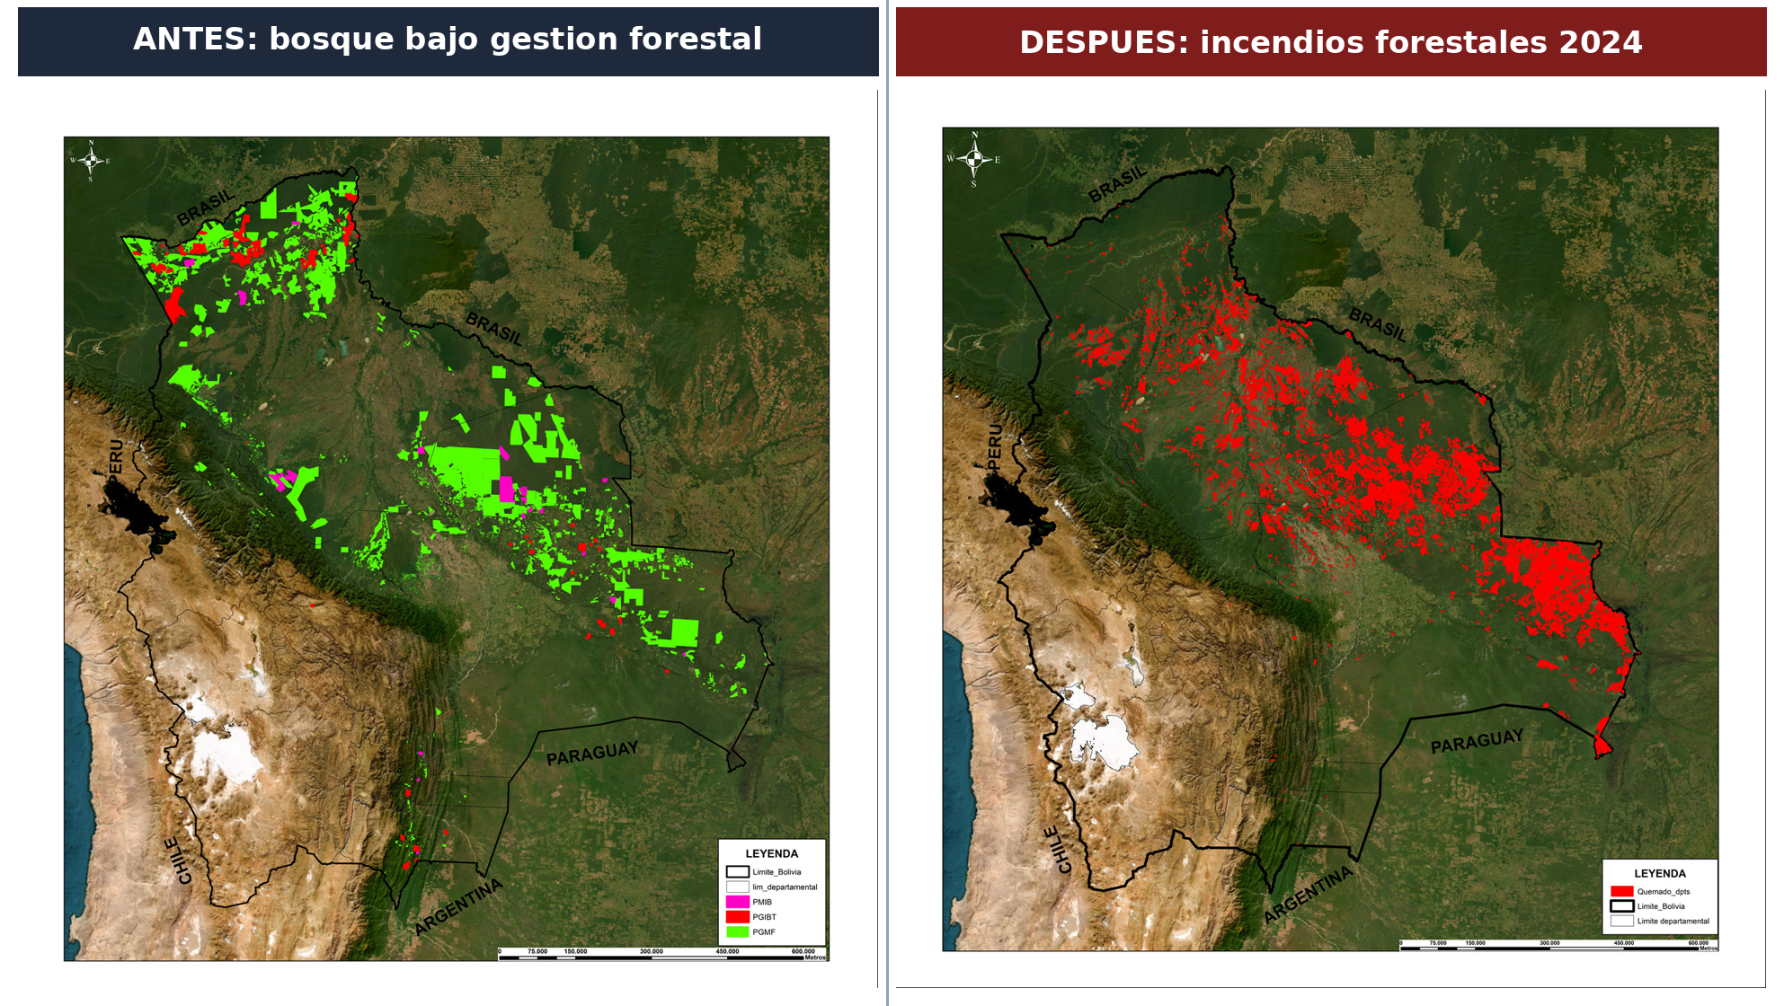
Figura 3. Comparación antes/después: gestión forestal (2023) vs. incendios forestales (2024) en Bolivia
IBIF (2025), "Mapa 1" (p. 7) y "Mapa 3" (p. 10). Composición lado a lado de elaboración propia.
En cuanto a cifras, en 2022 el sector forestal boliviano fue responsable del 67,1 % de las emisiones nacionales de CO₂, del 9,1 % de las de CH₄ y del 26,3 % de las de N₂O (SDSN Bolivia, 2024). Son datos de todo el país, no solo de Pando, y hay que tomarlos como una aproximación, porque no encontré una cifra oficial desagregada que diga exactamente cuánto le corresponde a la temporada de incendios de 2024, que fue la peor registrada en la historia de Bolivia, con 12,6 millones de hectáreas quemadas, de las cuales 7,16 millones eran bosque (Mongabay Latam, 2024).
Además del efecto sobre el clima, el humo de estos incendios tiene un efecto directo en la salud: contiene partículas muy finas (PM2,5) que, al respirarlas, llegan hasta los pulmones e irritan las vías respiratorias. En septiembre de 2024, Cobija llegó a registrar una concentración de PM2,5 de hasta 575 microgramos por metro cúbico, muy por encima de lo que la Organización Mundial de la Salud considera seguro, y por eso se declaró emergencia sanitaria en la ciudad (Los Tiempos, 2024). No hace falta ser médico para darse cuenta: cualquiera que haya estado en Cobija en esos días recuerda la tos y el ardor en los ojos que dejaba el humo.

CAPÍTULO III: METODOLOGÍA DE INVESTIGACIÓN

3.1 Tipo de investigación
Hice una investigación documental: no apliqué encuestas ni entrevistas, sino que revisé informes de instituciones científicas, notas periodísticas de medios confiables y documentos oficiales sobre los incendios en Bolivia y en Pando, y sobre la química de la combustión de biomasa.

3.2 Método
Seguí estos pasos, parecidos al método científico que vimos en clase:
- Observé el problema: el humo de los incendios que se repite cada año en Pando.
- Me pregunté qué reacciones químicas explican por qué se forman CH₄ y N₂O y no solo CO₂.
- Busqué información en fuentes confiables (informes del IPCC, notas de Mongabay Latam y Los Tiempos, datos de SDSN Bolivia).
- Comparé los datos de superficie quemada con lo que había aprendido sobre el potencial de calentamiento de cada gas.
- Elaboré mis conclusiones y el texto argumentativo final con lo aprendido.

3.3 Técnicas e instrumentos

Técnicas.
- Revisión bibliográfica y documental.
- Lectura de informes institucionales (IPCC, OPS/OMS, SDSN Bolivia).
- Revisión de noticias de medios especializados en temas ambientales.

Instrumentos.
- Fichas para anotar los datos más importantes de cada fuente.
- Cuadros comparativos que armé yo mismo/a con los datos encontrados.

CAPÍTULO IV: DESARROLLO DE LA INVESTIGACIÓN
Cuando empecé a buscar información sobre los incendios en Bolivia, lo primero que me llamó la atención fue lo grande que fue el salto entre 2023 y 2024: en 2023 se quemaron cerca de 3,3 millones de hectáreas, pero en 2024 la cifra subió a 12,6 millones, de las cuales más de 7 millones eran bosque (Mongabay Latam, 2024). En Pando, esto se sintió directamente: en septiembre de 2024 Cobija declaró emergencia sanitaria porque la concentración de partículas contaminantes en el aire llegó a 575 microgramos por metro cúbico, un nivel muy superior a lo recomendado por la Organización Mundial de la Salud (Los Tiempos, 2024). La Figura 5 resume la secuencia de estos hechos.
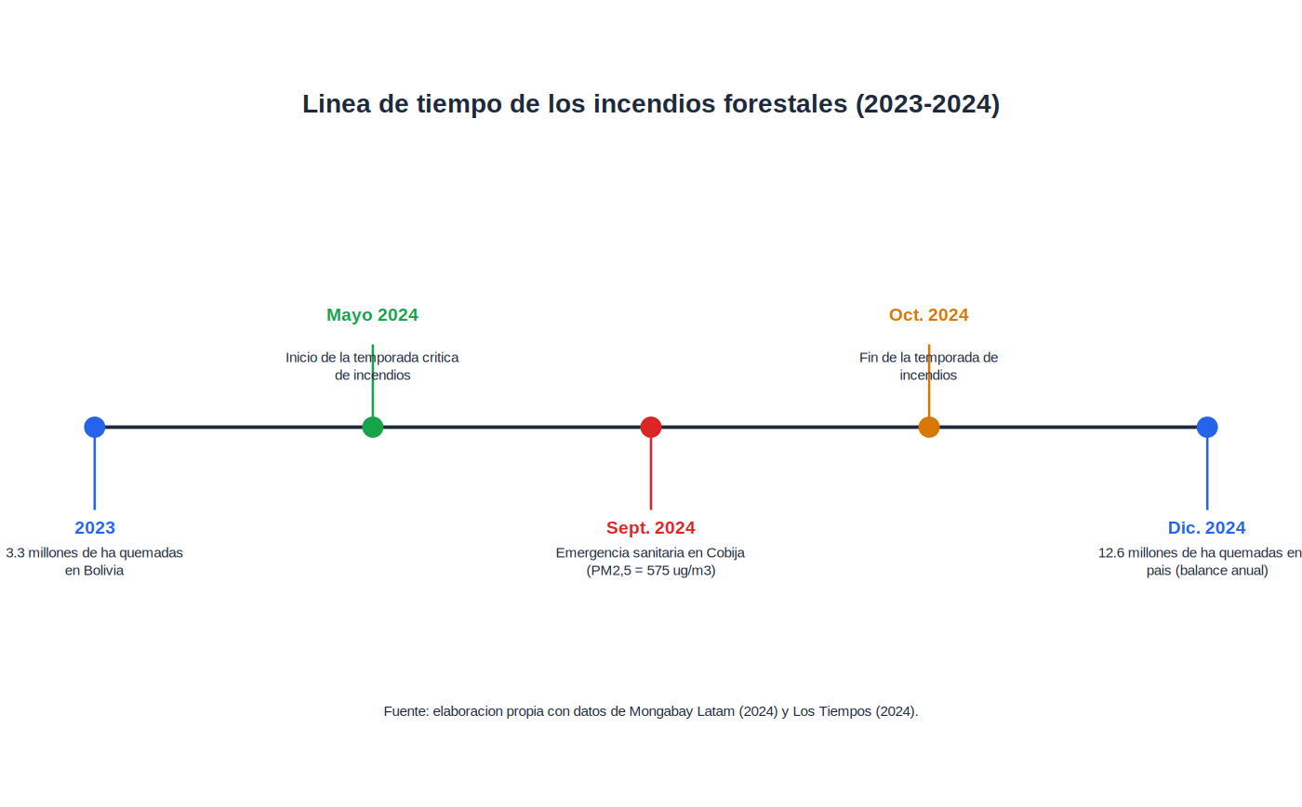
Figura 5. Línea de tiempo de los incendios forestales (2023-2024)
Elaboración propia con datos de Mongabay Latam (2024) y Los Tiempos (2024).
Lo que más me sirvió entender, desde la química, es que ese humo no es "una sola cosa": según las Directrices del IPCC (2019) para inventarios de gases de efecto invernadero, la quema de biomasa libera una mezcla de CO₂ (cuando hay suficiente oxígeno) y de CO, CH₄ y N₂O (cuando la combustión es incompleta, algo que pasa mucho en las zonas internas de un incendio grande). Y como vimos en el marco teórico, no todos esos gases "pesan" igual para el efecto invernadero: según los valores que publicó el IPCC en su informe de 2021, una tonelada de metano equivale, en capacidad de retener calor, a unas 27-30 toneladas de CO₂, y una tonelada de óxido nitroso equivale a unas 273 toneladas de CO₂.
A nivel de todo el país, en 2022 el sector forestal fue responsable del 9,1 % de las emisiones de metano y del 26,3 % de las de óxido nitroso de Bolivia (SDSN Bolivia, 2024), como se observa en la Figura 4. Como en 2024 se quemó muchísima más superficie que en años anteriores, me parece razonable pensar que esa proporción se haya mantenido o incluso subido, aunque en las fuentes que revisé no encontré un dato oficial ya calculado específicamente para 2024. El Instituto Boliviano de Investigación Forestal, usando imágenes satelitales, confirmó la magnitud de las zonas quemadas en el país, incluyendo áreas de bosque amazónico en Pando (IBIF, 2025).
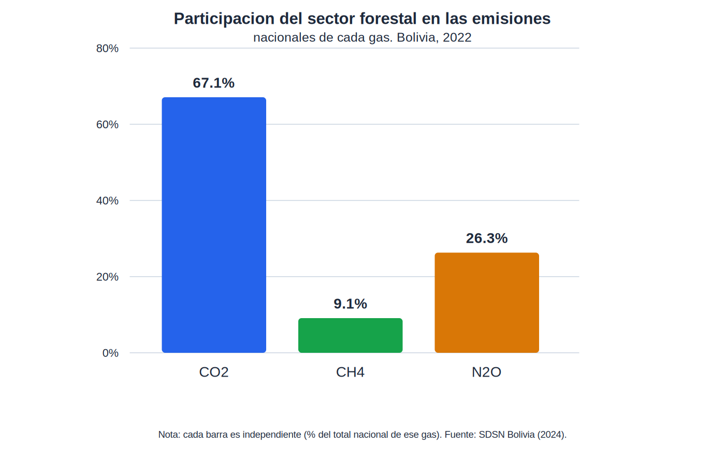
Figura 4. Participación del sector forestal en las emisiones (Bolivia, 2022)
Elaboración propia con datos de SDSN Bolivia (2024).
También encontré que el Estado boliviano, en su Tercera Contribución Nacionalmente Determinada ante la Convención Marco de las Naciones Unidas sobre el Cambio Climático, reconoce que hay que reducir las emisiones del sector agropecuario y forestal, incluyendo el control de quemas, como parte de sus compromisos para el periodo 2026-2035 (Estado Plurinacional de Bolivia, 2024). Eso me hizo pensar que este no es solo un problema "de Pando", sino algo que el propio país ya identificó como un compromiso pendiente.
Con toda esta información, creo que puedo interpretar que los incendios en Pando no son solamente un problema de "perder bosque", sino que también son una fuente activa de reacciones químicas que liberan gases de alto impacto climático, y que entender esas reacciones ayuda a explicar por qué un incendio relativamente "chico" en superficie puede tener un efecto climático desproporcionado.

TEXTO ARGUMENTATIVO
A partir de lo investigado, elaboré el siguiente texto argumentativo, dirigido a la población de Pando, con el propósito de sostener que la prevención de incendios forestales debe considerarse una prioridad, tanto por sus consecuencias químicas y climáticas como por sus efectos sobre la salud.

Por qué la prevención de incendios en Pando no puede esperar
Sostengo que el control y la prevención de los incendios forestales en Pando deben ser tratados como una prioridad real para nuestra comunidad, y no como un problema secundario frente a la agricultura o la ganadería. Esta postura se sustenta en tres argumentos: el aporte desproporcionado de estos incendios al efecto invernadero, sus consecuencias directas sobre la salud de la población, y la existencia de alternativas viables al chaqueo tradicional.
En primer lugar, desde el punto de vista químico, un incendio forestal no libera un único gas, sino una mezcla en la que predominan el CO₂, el CH₄ y el N₂O, según haya o no suficiente oxígeno para que la combustión se complete. Esto es relevante porque, según el IPCC (2021), una tonelada de metano retiene aproximadamente lo mismo que 27 a 30 toneladas de CO₂, y una tonelada de óxido nitroso, lo mismo que 273 toneladas. En consecuencia, los incendios que ocurren en Pando —donde predomina la combustión incompleta, propia de la quema de biomasa húmeda y de residuos agrícolas— contribuyen al calentamiento global de manera más significativa de lo que sugeriría únicamente la superficie quemada.
En segundo lugar, las consecuencias no se limitan a la atmósfera, sino que afectan directamente a quienes habitamos la región. En septiembre de 2024, Cobija registró una concentración de material particulado (PM2,5) de hasta 575 microgramos por metro cúbico, muy por encima de los límites que la Organización Mundial de la Salud considera seguros, lo que obligó a declarar emergencia sanitaria en la ciudad (Los Tiempos, 2024). Esa cifra no es un dato abstracto: corresponde a los mismos días en que gran parte de la población, entre ellos yo, tuvo que lidiar con tos, irritación en los ojos y dificultad para respirar.
Podría objetarse que el chaqueo es una práctica agrícola tradicional, necesaria para la economía familiar, y que exigir su eliminación inmediata resultaría poco realista. Sin embargo, este argumento no invalida la necesidad de prevención, sino que la refuerza: dado que el bosque húmedo amazónico no es naturalmente inflamable y se vuelve vulnerable al fuego principalmente por la fragmentación causada por la expansión de la frontera agrícola, es posible sostener la actividad agropecuaria adoptando prácticas de manejo agroforestal que reduzcan la necesidad de quemar grandes extensiones, en lugar de renunciar a la prevención por completo.
Por las razones expuestas, considero que la prevención de incendios en Pando —mediante control de quemas, alerta temprana y coordinación con las zonas fronterizas de Brasil y Perú— no es una medida opcional, sino una necesidad respaldada tanto por la química de la combustión como por la evidencia sobre sus efectos en la salud de la población pandina.

CAPÍTULO V: RESULTADOS
Después de revisar todas las fuentes, esto es lo que puedo resumir como los datos más importantes que encontré:
- En 2024, Bolivia registró 12,6 millones de hectáreas quemadas, la cifra más alta de su historia (Mongabay Latam, 2024), frente a 3,3 millones en 2023, como se ve en la Figura 6.
- El sector forestal boliviano fue responsable del 9,1 % de las emisiones nacionales de metano y del 26,3 % de las de óxido nitroso en 2022 (SDSN Bolivia, 2024).
- En septiembre de 2024, Cobija llegó a una concentración de PM2,5 de 575 µg/m³, muy dañina para la salud, a causa del humo de los incendios (Los Tiempos, 2024).
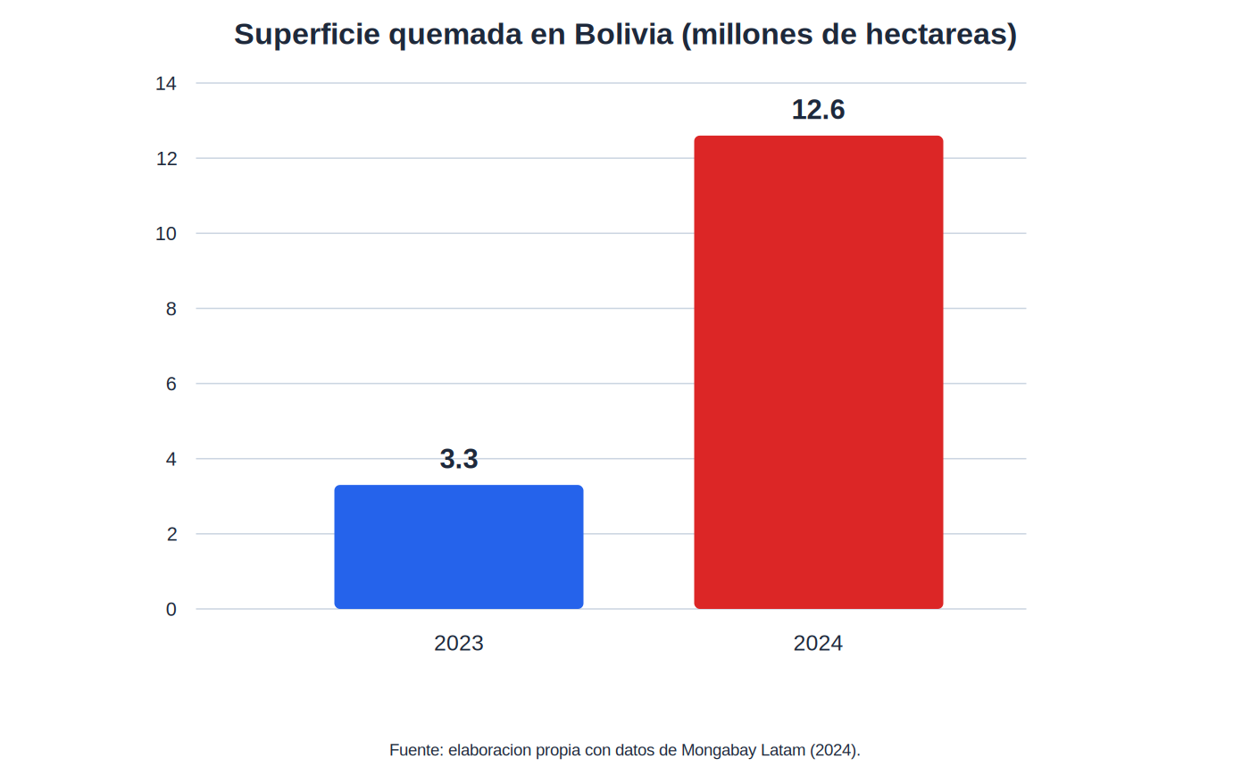
Figura 6. Superficie quemada en Bolivia (2023 vs. 2024)
Elaboración propia con datos de Mongabay Latam (2024).
Con estos datos y con lo que expliqué en el marco teórico sobre el potencial de calentamiento de cada gas (Tabla 1), puedo entender algo que al principio no me quedaba claro: no basta con mirar cuántas toneladas de cada gas se emiten, sino también cuánto "calienta" cada una. Por ejemplo, si en un incendio se liberara una tonelada de N₂O, su efecto sobre el calentamiento sería parecido al de 273 toneladas de CO₂. Por eso, aunque el metano y el óxido nitroso sean una parte menor del humo comparados con el CO₂, terminan pesando bastante más de lo que uno pensaría a simple vista en el problema del calentamiento global.
Para terminar de dimensionar esto con mis propios ojos, busqué un par de imágenes satelitales de una misma zona de Pando en dos fechas distintas de 2024. La Figura 7 muestra, del lado izquierdo, el bosque el 1 de junio de 2024, todavía verde y uniforme; del lado derecho, la misma zona el 12 de octubre de 2024, con grandes manchas de color café y anaranjado donde antes había bosque verde. Esa pérdida de color verde es, literalmente, la pérdida de cobertura vegetal viva: donde la vegetación fue quemada o removida, el suelo y la biomasa muerta reflejan tonos marrones en vez del verde de la clorofila.
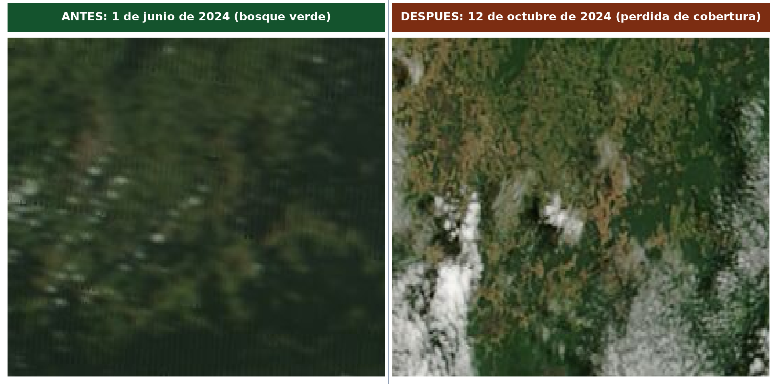
Figura 7. Pérdida de cobertura vegetal verde en Pando (1 de junio vs. 12 de octubre de 2024)
NASA Worldview / MODIS Terra Corrected Reflectance, NASA EOSDIS (dominio público). Composición lado a lado de elaboración propia.

CONCLUSIONES
- Las causas principales de los incendios en Pando son, sobre todo, el chaqueo o quema agrícola tradicional, combinado con periodos de sequía y, en parte, con el humo que llega desde quemas en Brasil y Perú.
- Durante un incendio no ocurre un solo tipo de reacción química: hay combustión completa, que produce sobre todo CO₂, y combustión incompleta, que es la que produce CH₄ y, junto con la oxidación del nitrógeno del suelo, también N₂O.
- El metano y el óxido nitroso, aunque se emiten en menor cantidad que el CO₂, tienen un potencial de calentamiento mucho más alto (27-30 veces y 273 veces el del CO₂, según IPCC, 2021), lo que los hace especialmente relevantes en el problema del cambio climático.
- Además del efecto climático, estos incendios generan un daño directo a la salud de la población de Cobija, como se vio con la emergencia sanitaria de septiembre de 2024.
- Elaborar el texto argumentativo me permitió comprobar que los conceptos químicos trabajados en esta investigación pueden sostener una postura clara sobre la necesidad de prevenir los incendios en Pando, con argumentos basados en evidencia y no solo en opiniones.

RECOMENDACIONES
- Que en el colegio se hable más de la química detrás de los incendios, no solo de sus consecuencias, para que se entienda mejor por qué son tan dañinos.
- Buscar y difundir alternativas al chaqueo tradicional que no impliquen quemar tanta superficie.
- Que las autoridades de Pando coordinen con las de Brasil y Perú para prevenir y controlar mejor los incendios en la zona fronteriza.
- Seguir investigando sobre este tema en cursos superiores, con datos más actualizados sobre las emisiones de Pando en particular.

BIBLIOGRAFÍA
Estado Plurinacional de Bolivia. (2024). Tercera Contribución Nacionalmente Determinada (NDC 3.0) 2026-2035. Naciones Unidas, Convención Marco sobre el Cambio Climático (UNFCCC). https://unfccc.int/sites/default/files/2025-09/Bolivia_NDC3.0_2026-2035%20final%2029.09.2024.pdf
Instituto Boliviano de Investigación Forestal [IBIF]. (2025). Determinación de áreas afectadas por incendios forestales en Bolivia. IBIF Bolivia. https://ibifbolivia.org.bo/wp-content/uploads/2025/01/DETERMINACION-DE-AREAS-AFECTADAS-POR-INCENDIOS-FORESTALES-EN-BOLIVIA.pdf
Panel Intergubernamental sobre Cambio Climático [IPCC]. (2019). 2019 Refinement to the 2006 IPCC Guidelines for National Greenhouse Gas Inventories. Ginebra, Suiza: IPCC.
Panel Intergubernamental sobre Cambio Climático [IPCC]. (2021). Climate Change 2021: The Physical Science Basis. Sexto Informe de Evaluación, Grupo de Trabajo I, Capítulo 7. Ginebra, Suiza: IPCC.
Los Tiempos. (2024, 5 de septiembre). Cobija declara emergencia sanitaria y el fuego llega a tres parques nacionales. https://www.lostiempos.com/actualidad/pais/20240905/cobija-declara-emergencia-sanitaria-fuego-llega-tres-parques-nacionales
Mongabay Latam. (2024, diciembre). Balance ambiental de Bolivia en 2024: fuego devasta más de 10 millones de hectáreas de bosque, deforestación no se detiene y minería ilegal sigue dañando ríos. https://es.mongabay.com/2024/12/balance-ambiental-bolivia-2024-deforestacion-mineria-ilegal/
Organización Panamericana de la Salud [OPS/OMS]. (2024). Informe de situación 2: Incendios forestales, Bolivia, septiembre 2024. https://www.paho.org/es/documentos/informe-situacion-2-incendios-forestales-bolivia-septiembre-2024
SDSN Bolivia. (2024). Emisiones de CO2 por deforestación e incendios en Bolivia. https://sdsnbolivia.org/emisiones-de-co2-por-deforestacion-e-incendios-en-bolivia/

ANEXOS

Anexo 1. Fichas de las fuentes utilizadas
Estas son las fichas que fui llenando a medida que leía cada fuente, para no perder de vista los datos más importantes:
Tabla 2. Fichas de las fuentes utilizadas
Fuente revisada | Tipo de fuente | Dato que anoté | Fecha
Los Tiempos — "Cobija declara emergencia sanitaria..." | Periodística | PM2,5 de 575 µg/m³ en Cobija; humo también de Brasil y Perú | 5 de septiembre de 2024
Mongabay Latam — "Balance ambiental de Bolivia en 2024..." | Periodística especializada | 12,6 millones de ha quemadas en Bolivia; 7,16 millones de bosque | Diciembre de 2024
SDSN Bolivia — "Emisiones de CO2 por deforestación e incendios en Bolivia" | Institucional/académica | Sector forestal: 67,1 % CO2, 9,1 % CH4, 26,3 % N2O (2022) | 2024
Elaboración propia.

Anexo 2. Protocolo de prevención y actuación ante incendios forestales en Pando
Este anexo no estaba desarrollado en el cuerpo del trabajo y lo agrego porque me pareció información útil para mi comunidad, más allá del análisis químico: un protocolo simple de lo que se puede hacer antes, durante y después de un foco de incendio, elaborado a partir de las recomendaciones generales de prevención de incendios forestales.
Momento | Acciones recomendadas
Antes de la época seca  (prevención) | • Hacer cortafuegos (franjas de terreno limpio) alrededor de los chacos antes de quemar.  • Avisar a los vecinos y a las autoridades locales con anticipación si se va a realizar una quema controlada.  • No quemar en días de mucho viento o de sequía extrema.
Durante un foco  de incendio | • Llamar de inmediato a los bomberos o a la autoridad municipal más cercana.  • No intentar apagar incendios grandes sin equipo ni entrenamiento adecuado.  • Si hay mucho humo, permanecer en espacios cerrados y usar barbijo o tela húmeda sobre nariz y boca.
Después  de un incendio | • Reportar a las autoridades la superficie afectada, si es posible, para que se sume a los registros oficiales.  • Evitar quemar nuevamente la misma zona en la siguiente temporada, para dar tiempo a que se recupere el suelo.  • Buscar apoyo en instituciones locales (municipio, gobernación) para acceder a alternativas de manejo agroforestal.
Elaboré este protocolo como una guía sencilla y práctica, útil para mi familia y mis vecinos, complementaria a los datos químicos y climáticos desarrollados en los capítulos anteriores.

